**一、纺锤波的定义：**

纺锤波（spindle）是非快速眼动睡眠N2阶段的标志，在人的记忆和智力的机制研究中，以及在一些精神类疾病的临床诊断上都有重要作用。纺锤波经典的定义主要基于频率、形态、持续时间和振幅这四个方面：即**频率在11~16hz之间，持续时间大于0.5s，形状类似纺锤的一种波**。其示意图如图1所示。

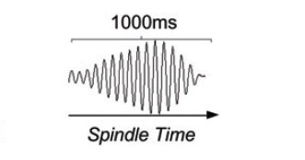

图1，纺锤波标准示意图

到目前为止，**基于肉眼观测的手动划分仍是纺锤波检测的金标准**。对纺锤波的手动识别，主要根据定义中的形态、频率、持续时间和振幅这四个方面。

在手动检测纺锤波前，需要对数据进行预处理。首先对每一通道的数据选择对应的参考电极，一般选择对侧乳突；然后对数据进行0.3~35hz的带通滤波；数据显示的振幅以100微伏为准（正负50微伏），一个窗口显示10s的数据，相邻竖线之间代表1s的时间，相邻横线之间代表50微伏的电压。如图2所示，横坐标代表时间，相邻竖线之间代表1s时间，图中只显示了4s的时间，但在实际手动检测时，电脑屏幕显示的是10s的数据；纵坐标代表电压，相邻横线之间代表50微伏的电压，横坐标位置代表电压为0的水平线，水平线向上的方向电压增大，水平线向下的方向电压降低；

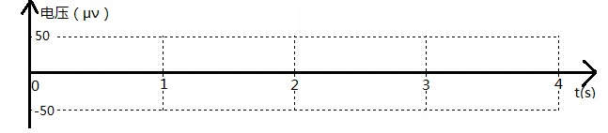

图2

在此需要说明，下文中所涉及到的例子，横方向都代表时间，相邻竖线之间代表1s的时间；竖方向都代表电压，相邻横线之间代表50微伏的电压，而0电压水平线位置由于数据显示的不同，会对每个例子进行说明。

1、纺锤波的形状

正如其名字，纺锤波的形状像纺锤，两边小中间大，振幅先逐渐变大然后逐渐变小；如图3、图5和图6，划红线部分就是一个纺锤波，图3中的纺锤波比较标准，波形在水平线上下浮动，图5中的纺锤波有些漂移，没有在0水平线上下浮动，图6中的纺锤波与一慢震荡相结合；图4中没有纺锤波形状的波形，因此没有纺锤波；此处所有图中的第2条横线代表0电压水平线。

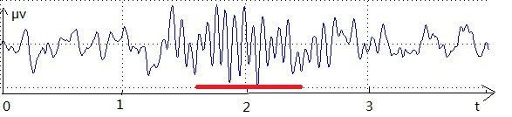

图3

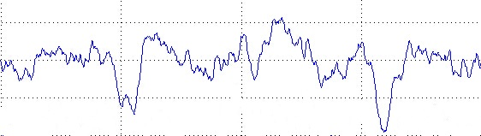

图4

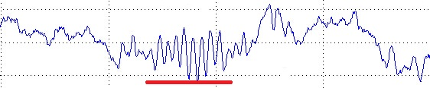

图5

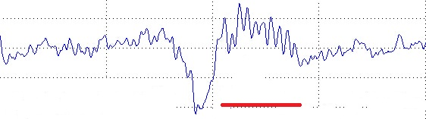

图6

2、纺锤波的频率

纺锤波的频率范围在11~16hz之间（主要是在12~15hz之间），一个波的频率确定方法是该波在一秒时间内波峰的个数，也就是纺锤波在一秒内有11~16个波峰（或者在0.5s内有5.5~8个波峰）；如图7所示，该纺锤波在0.8秒的时间内有11个峰，那么该纺锤波的频率大约为14hz；图8，1秒内有9个波峰，该波形的频率为9hz，频率太低，不在纺锤波频率要求范围内，所以该段数据中没有纺锤波；图9，该数据段有7s的数据，划红线部分是纺锤波，而划红色方框部分有些人可能认为频率是10hz或者10.5hz，所以不是纺锤波，有些人认为是11hz，是纺锤波，这时这样的纺锤波就模棱两可，那我认为它不是纺锤波，即使认为频率在11hz，我认为这只是纺锤波频率的边界，而且该波形也不满足纺锤波形状的要求，振幅没有先增大后降低的趋势，可以认为不是；图10，划红线部分是一个纺锤波；图11，数据中波形频率太低，没有纺锤波；图12和图13，波形频率太快，没有纺锤波。此处，图7、图9、图10、图11和图13，图中的第2条横线代表0电压水平线，而图8和图12，图中的第1条横线代表0电压水平线。

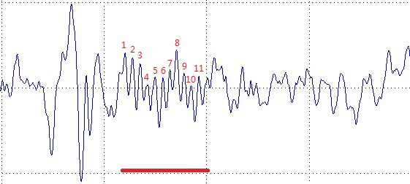

图7

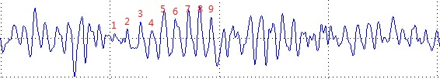

图8



图9

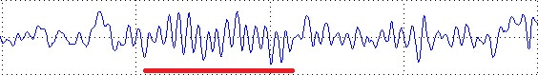

图10

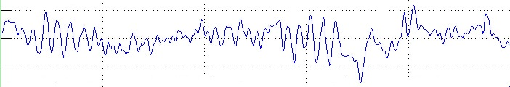

图11

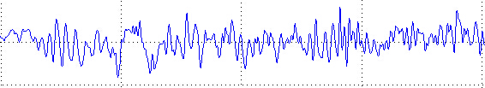

图12

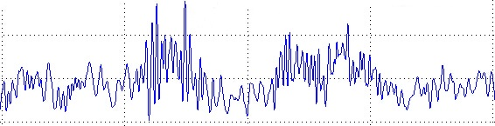

图13

3、纺锤波的持续时间

纺锤波的持续时间要求大于0.5秒，有些文章要求纺锤波的持续时间在0.5~2秒之间，所以我们在手动检测纺锤波时首先要求持续时间大于0.5秒，最长不能大于2秒；图14、图17和图18中，划红线部分为纺锤波，图14中的纺锤波持续时间大约为1.3s，图17和图18中的纺锤波与一慢波结合在一起，这种情况在检测纺锤波时很常见，这样的情况识别纺锤波就有一定的困难，图18中的纺锤波与慢波的结合更明显，纺锤波的波形显得比较分散，影响判断，这种情况下我们对纺锤波形状的要求降低，如果该波形的频率满足纺锤波的频率范围，持续时间也满足纺锤波的持续时间的要求，我们就可以判断为纺锤波；图15和图16中的波形都是因为持续时间太短，不能判断为纺锤波。此处，图14、图15、图16和图17，图中的第2条横线代表0电压水平线，而图18，图中的第3条横线代表0电压水平线。

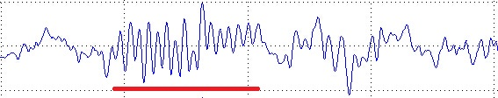

图14

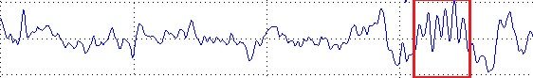

图15

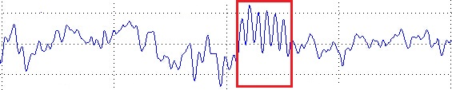

图16

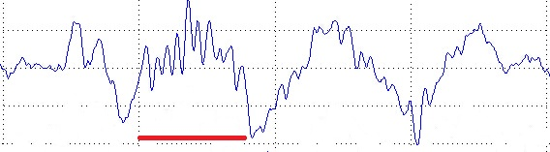

图17

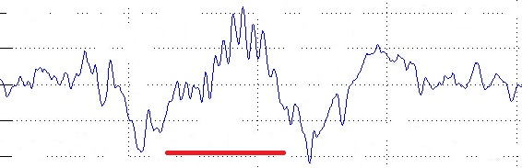

图18

4、纺锤波的振幅

对纺锤波振幅的要求没有其他三个的要求严格，只是要求纺锤波振幅不同于周边波形的振幅（也就是纺锤波明显区别于背景波形，或大于背景波形振幅，或小于背景波形振幅）；图19、图20和图22中划红线部分为纺锤波，纺锤波的振幅明显不同于周边的波形，图19和图20中的纺锤波振幅明显大于背景波形的振幅，而图22中的纺锤波振幅明显小于背景波形的振幅（背景波形是慢波，振幅较大）；而图21中没有纺锤波，数据中的波形振幅都很低，没有明显突出的波形；此处所有图中的第2条横线代表0电压水平线。

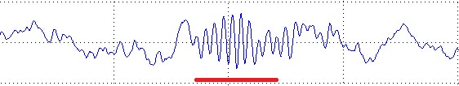

图19

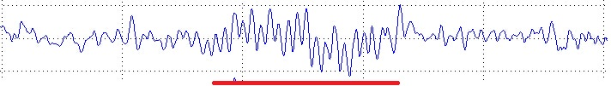

图20

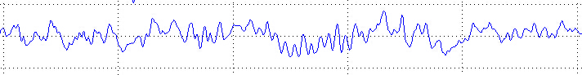

图21

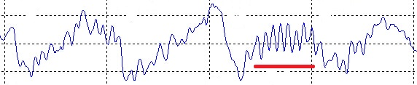

图22

通过上述对手动识别纺锤波的方法，可以总结为如下步骤：

1. 首先观察数据段中有没有比较突出的波形，比如振幅明显比周围大（或小），频率过低，或者频率过高；若有进行第二步；若没有，则认为没有纺锤波；
2. 判断突出波形的频率，若该频率在纺锤波频率段，进行第三步；否则，则认为该波形不是纺锤波；
3. 判断该波形的持续时间，若该波形的持续时间在0.5~2s之间，则进行第四步，否则，认为该纺锤波不是纺锤波；
4. 观察该突出的波形是否满足纺锤波的形状，若满足，则认为该波形是纺锤波；否则，认为该波形不是纺锤波；此处需要说明的是，对于相对标准的纺锤波，如图3，很容易看出该波形满足纺锤波的形状（振幅先增大后降低）；但对于一些不标准的纺锤波，如图6、图18和图20，这些纺锤波有时与慢波相结合，纺锤波的波形显得比较分散，影响判断，有时这些纺锤波有漂移，不在0电压水平线上下震动，这种情况下我们对纺锤波形状的要求降低，如果该波形的振幅有先增大后降低的趋势（如图18，将该波形还原到0电压水平线上，该波形振幅先增大后降低；如图20，将漂移的波形搬回到0电压水平线上，波形振幅没有明显的先增大后降低的现象，但是有这样的趋势），那么如果该波形的频率满足纺锤波的频率范围，持续时间也满足纺锤波的持续时间的要求，我们就可以判断为纺锤波；如果该波形没有这种趋势（如图9中红方框中的波形，该波形的振幅基本一致），则不认为是纺锤波。

另外需要注意的是，有些纺锤波的频率不能精确的确定（有些人会认为频率是10hz或10.5hz，不满足纺锤波的频率要求，所以不认为是纺锤波，有些人认为频率是11hz，刚好是纺锤波频率边界，所以认为是纺锤波），同样的有些纺锤波的持续时间也不能精确的确定（有些人认为持续时间为0.4s，不满足纺锤波持续时间的要求，所以不认为是纺锤波，有些人则认为持续时间刚好为0.5s，所以认为是纺锤波）。当频率或持续时间处于边界条件时，我们可以判断为该波形可能是纺锤波（不确定性纺锤波）。所以在识别纺锤波时，我们把纺锤波分为确定性纺锤波（四个条件均确定满足）和不确定性纺锤波（两个或三个条件确定满足），若至多一个条件确定满足，则认为不是纺锤波。

二、例题

以上从四个方面详细介绍了如何手动检测纺锤波，下面给出了一些数据段，从数据段中找出并标出对应的纺锤波。

例1、

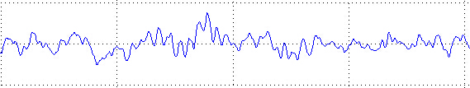

图23

例2、

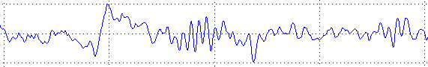

图24

例3、

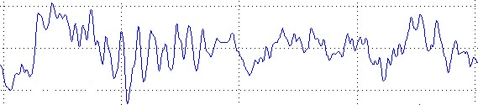

图25

例4、

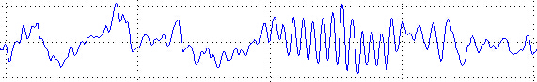

图26

例5、

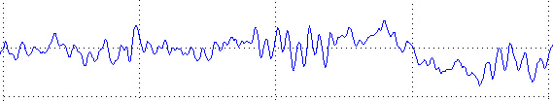

图27

例6、

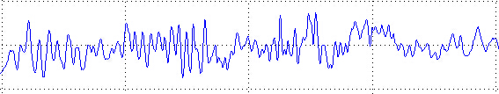

图28

例7、

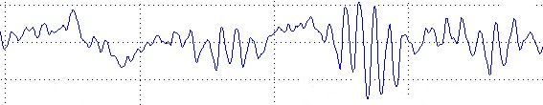

图29

例8、

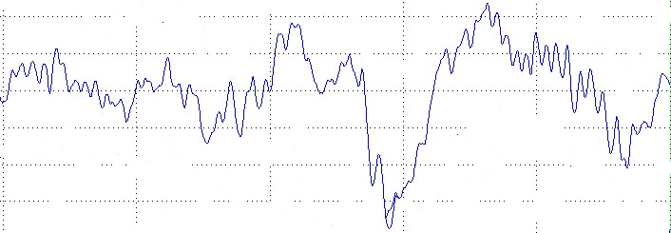

图30

例9、

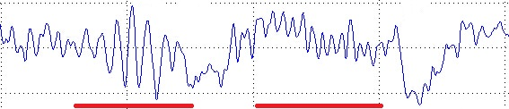

图31

例10、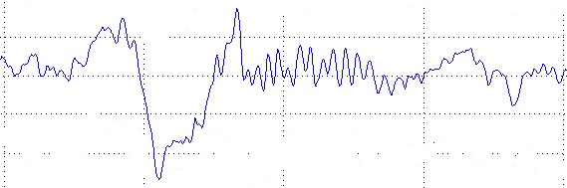

图32

三、例题详解

例1，图23，这段数据中没有纺锤波，因为没有纺锤波形状的波形；

例2，图24，这段数据中虽然有纺锤波形状的波形，但是不能认为是纺锤波，首先频率方面，在9~11hz之间，其次持续时间也小于0.5秒，所以没有纺锤波。

例3，图25，显然，这段数据中没有纺锤波，不在纺锤波要求的频率范围内，频率太慢；

例4，图26，容易看出，这段数据有纺锤波存在；读者可以自己确定该纺锤波的频率和持续时间；

例5，图27，没有纺锤波，振幅小，没有突出的波形；

例6，图28，没有纺锤波，频率太高；

例7，图29，没有纺锤波，频率太低；

例8，图30，有纺锤波，且与慢波结合；

例9，图31，这段数据中前段波形频率太低，不是纺锤波，后段划红线的部分是纺锤波，该纺锤波有漂移，形状不太符合纺锤波的形状，但振幅还是有先增大后降低的趋势，所以还是认为是纺锤波；

例10，图32，有纺锤波。

四、练习题

找出并标出各数据段中的纺锤波，并说明依据；

1、

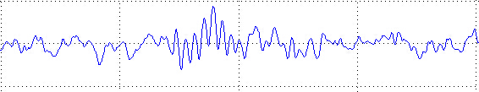

没有纺锤波，因为频率低

图1

2、

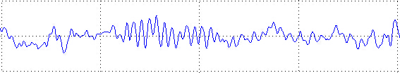

图2

有纺锤波

3、

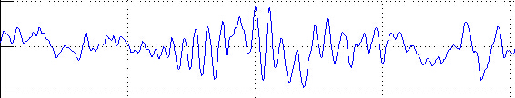

图3

没有纺锤波，因为持续时间太长

4、

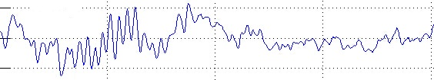

图4

有纺锤波

5、

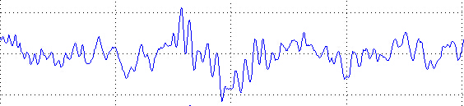

图5

没有纺锤波，因为频率低

6、

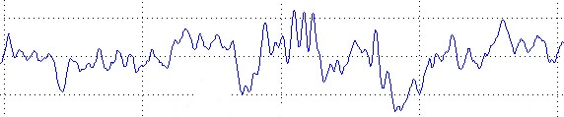

图6

没有纺锤波，因为没有纺锤波形状的波形

7、

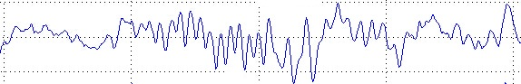

图7

有纺锤波

8、

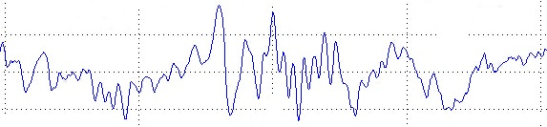

图8

没有纺锤波，频率低

9、

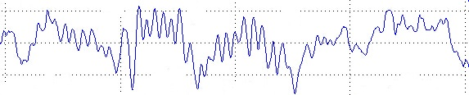

图9

有纺锤波

10、

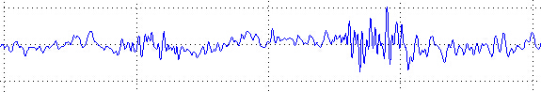

图10

没有纺锤波，因为频率高

11、

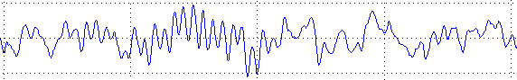

图11

有纺锤波

12、

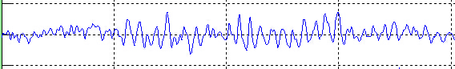

图12

没有纺锤波，因为持续时间太长

13、

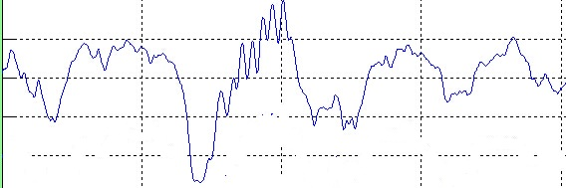

图13

没有纺锤波，因为频率低

14、



图14

两边都是纺锤波

15、



图15

左边不是纺锤波，因为频率低，右边的是纺锤波

16、

图16

图中没有纺锤波，因为没有波形的振幅明显区别于其背景波形的振幅

17、

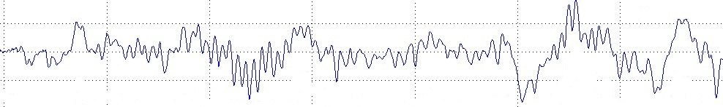

图17

左边是纺锤波，右边不是纺锤波，因为右边的频率低

18、

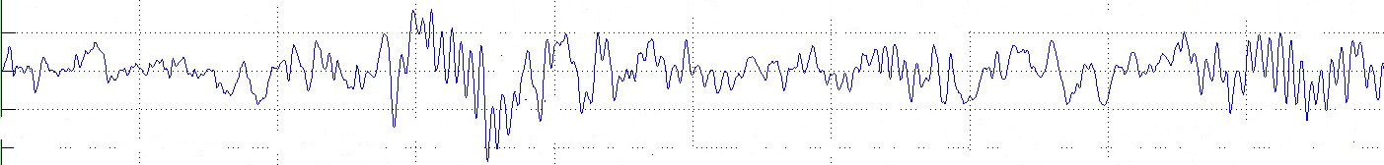

图18

两边都是纺锤波

19、



图19

没有纺锤波，因为频率都太低，没有波的振幅明显区别于背景波的振幅

20、

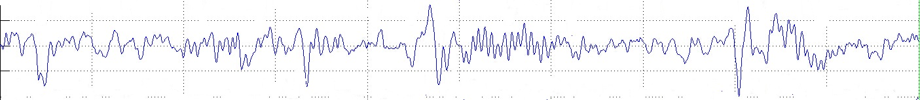

图20

第6秒的那个波是纺锤波

21、



图21

第9秒的那个波是纺锤波

22、

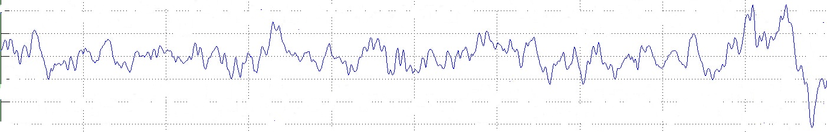

图22

没有纺锤波，没有波形符合纺锤波的形状

23、



图23

第四秒的那个波是纺锤波

24、



图24

没有纺锤波，没有波的振幅明显区别于背景波的振幅

25、



图25

第1秒和第2秒之间的那个波是纺锤波，第8秒的是纺锤波

26、



图26

没有纺锤波，第6秒的那个波频率低